In groep 1/2e was er een kraamverzorgster
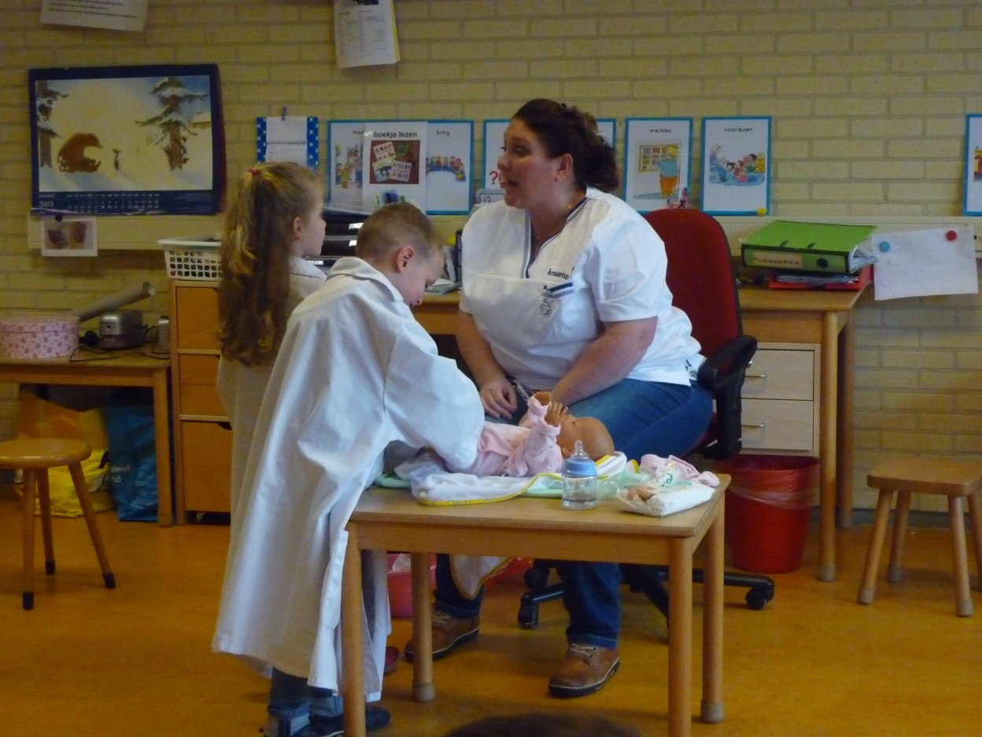
De kinderen mochten heel veel verschillende dingen doen ze mochten helpen met het badje vullen en zo mochten ze nog met anderen dingen helpen. Als eerst gingen ze een baby in bad doen en 1 druppeltje zeep in het bad. En na dat de baby uit bad was en goed droog gemaakt werd, kreeg de baby een luier om en hij kreeg een romper, en daarna werd de baby geweegt. En de baby werd daarna ook aan gekleed, de baby kreeg ook een flesje in een flesje zit altijd warmwater en melkpoeder, en tijdens het flesje zit de baby altijd in een deken dat is omdat de baby nog nat is van het bad. En de baby krijgt dan ook een schonen luier om. De kinderen zijn heel enthousiast. En het was heel leerzaam. en daarna gaan ze de temperatuur van de baby opnemen. En het was 37 graden dus dat is helemaal goed. Nu gaat de moeder de baby weer aankleden. Als de moeder alles weet hoe ze de baby moet verzorgen dan gaat de kraanverzorger(s) weg. Nu visite op bezoek komen, en de visite mag de baby ook een flesje geven. Als de baby klaar is met drinken moet hij/zij een boertje laten. 2 meiden hadden een kamer gemaakt voor de baby, en hun vraag was is de kamer goed? En het was goed.
Gemaakt door: Lizzy en Isa

